Правила пожарной безопасности на балконах и лоджиях

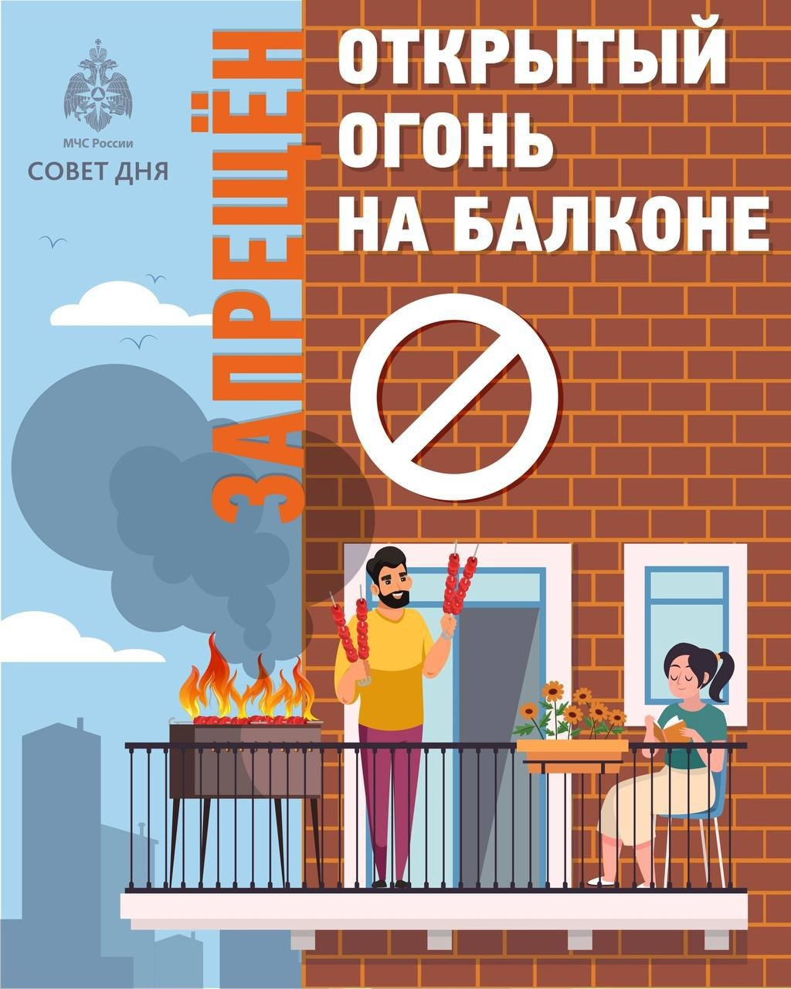
Балконы и лоджии жилых зданий являются одним из мест, в которых зачастую происходят пожары. Ситуация с захламленным балконом усугубляется и тем, что нередко в их отделке присутствует дерево и другие горючие материалы. Более того, некоторые амурчане хранят там горючие жидкости, масла, материалы, сушат бельё, которые могут легко воспламениться от любой искры, попавшей извне.
Основной причиной пожаров на балконах и лоджиях жилых домов является неосторожное обращение с огнем. Такие пожары могут быть следствием шалости детей с огнем, брошенной непотушенной сигареты и других причин.
Пожар на балконе опасен тем, что огонь очень быстро перекидывается через оконную раму в комнату, на выше или рядом расположенные балконы. Хорошо, если хозяева квартиры находятся дома, вовремя примут меры по тушению начинающегося пожара и сообщат о нем в пожарную охрану. В противном случае, пожар наберет силу, и последствия его будут серьезными.
В России запрещено использование открытого огня на балконах и лоджиях квартир, жилых комнат общежитий и номеров гостиниц.
Нарушая правила пожарной безопасности, вы подвергаете опасности свое здоровье и здоровье окружающих людей.

